|  |  |  |
| --- | --- | --- |
|  | **Carátula para entrega de prácticas** | |
| Facultad de Ingeniería | | Laboratorio de docencia |

Laboratorios de computación

salas A y B

*Profesor: Karina García Morales*

*Asignatura: Fundamentos de Programación*

*Grupo: 20*

*No. de práctica (s): 1*

*Integrante (s): García Moreno José Manuel*

*No. de lista o brigada: 12*

*Semestre: 2*

*Fecha de entrega: 13 de febrero de 2024*

*Observaciones:*

CALIFICACIÓN: __________

**REPORTE DE LA PRÁCTICA 1: LA COMPUTACIÓN COMO HERRAMIENTA DE TRABAJO DEL PROFESIONAL DE INGENIERÍA**

**OBJETIVO:**

El alumno conocerá y utilizará herramientas de software que ofrecen las Tecnologías de la Información y Comunicación que le permitan realizar actividades y trabajos académicos de forma organizada y profesional a lo largo de la vida escolar, tales como manejo de repositorios de almacenamiento y buscadores con funciones avanzadas.

**DESARROLLO:**

**Conceptos:**

**Control de versiones**

Un controlador de versiones es un sistema el cual lleva a cabo el registro de los cambios sobre uno o más archivos (sin importar el tipo de archivos) a lo largo del tiempo. Estos sistemas permiten regresar a versiones específicas de nuestros archivos, revertir y comparar cambios, revisar quién hizo ciertas modificaciones, así como proteger nuestros archivos de errores humanos o de consecuencias no previstas o no deseadas. Además, un control de versiones nos facilita el trabajo colaborativo, y nos permite tener un respaldo de nuestros archivos. Actualmente esta herramienta es sumamente importante para los profesionistas del software, sin embargo, su uso se extiende a diseñadores, escritores o cualquiera que necesite llevar un control más estricto sobre los cambios en sus archivos.

Tipos de Sistemas de Control de Versiones

Sistema de Control de versiones Local

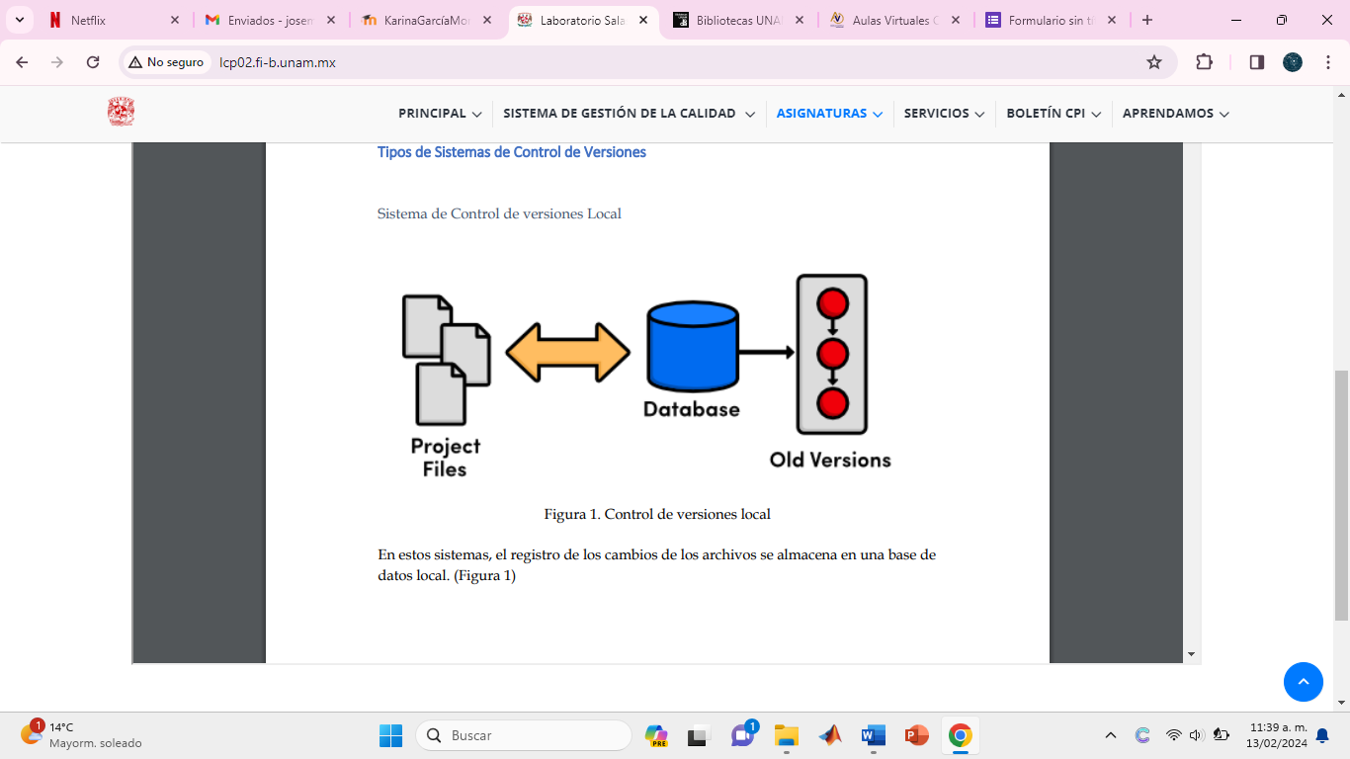

En estos sistemas, el registro de los cambios de los archivos se almacena en una base de datos local. (Figura 1)

Sistema de Control de Versiones Centralizado

Estos sistemas están pensados para poder trabajar con colaboradores, por lo que un servidor central lleva el control de las versiones y cada usuario descarga los archivos desde ese servidor y sube sus cambios al mismo. (Figura 2)

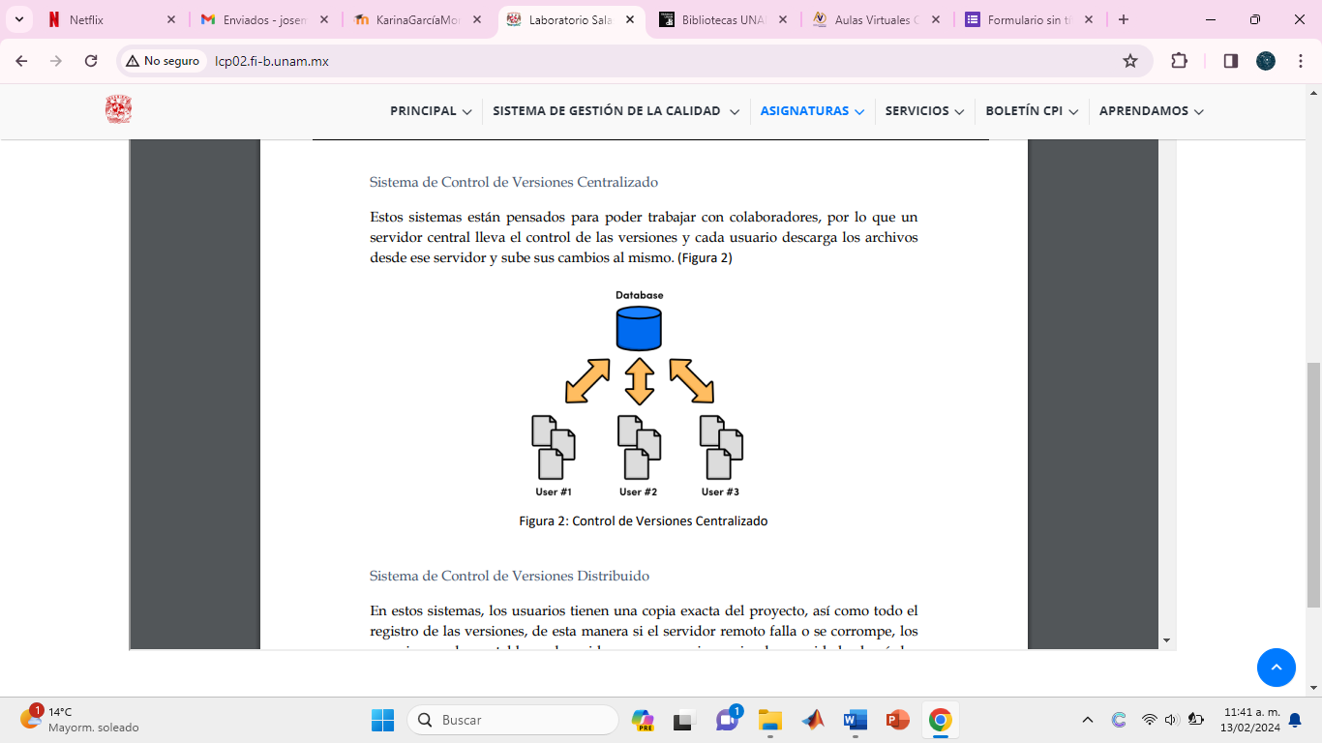

Sistema de Control de Versiones Distribuido

En estos sistemas, los usuarios tienen una copia exacta del proyecto, así como todo el registro de las versiones, de esta manera si el servidor remoto falla o se corrompe, los usuarios pueden restablecer el servidor con sus propias copias de seguridad, además los usuarios pueden obtener los cambios en los archivos directamente del equipo de otros usuarios. (Figura 3)

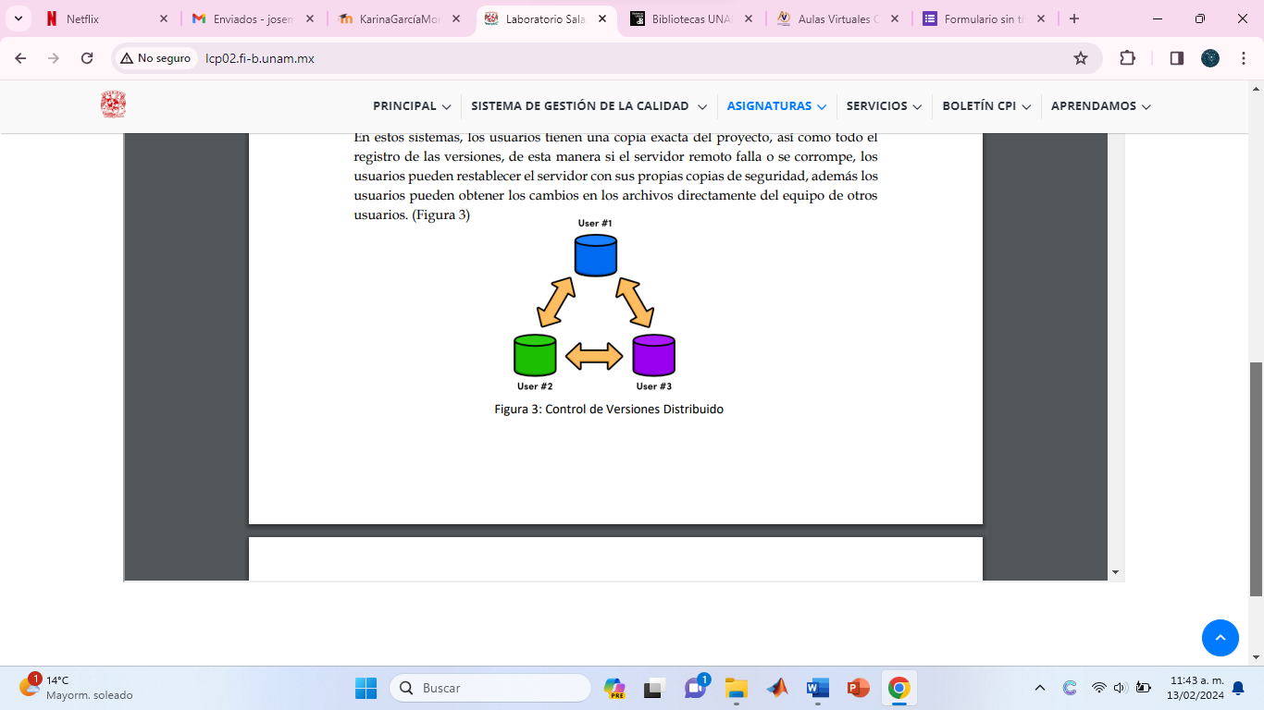

Git

Es un sistema de control de versiones de código libre, escrito en C, multiplataforma creado en 2005 por Linus equipo Torvalds, desarrollado por la necesidad de tener un sistema de control de versiones eficiente para el desarrollo del Kernel de Linux. Hoy en día es el sistema de control de versiones más usado y adoptado en el mundo.

Repositorio

Es el directorio de trabajo usado para organizar un proyecto, aquí se encuentran todos los archivos que integran nuestro proyecto, y en el caso de Git, todos los archivos necesarios para llevar a cabo el control de versiones.

Repositorio Local

Es aquel que se encuentra en nuestro propio equipo y solo el dueño del equipo tiene acceso a él.

Repositorio Remoto

Es aquel que está alojado en la nube, esto quiere decir, que se encuentra en un servidor externo, el cual puede ser accedido desde Internet y que nos va a permitir tener siempre a la mano nuestros archivos. Algunos de estas plataformas son: github.com, bitbucket.org o gitlab.com, todos ofreciendo diferentes características.

Github

Es una plataforma de almacenamiento para control de versiones y colaboración. Esta plataforma nos permite almacenar nuestros repositorios de una forma fácil y rápida, además nos da herramientas para el mejor control del proyecto, posibilidad de agregar colaboradores, notificaciones, herramientas gráficas y mucho más. Actualmente Github cuenta con más de 31 millones de usuarios haciéndola la plataforma más grande de almacenamiento de código en el mundo.

**Operaciones en un repositorio**

Agregar

Esta operación agrega archivos en nuestro repositorio para ser considerados en el nuevo estado guardado del proyecto. Por lo general son los archivos creados o que tienen nuevas modificaciones.

Commit

Esta operación se encarga de registrar los archivos agregados para generar un nuevo estado (o versión) en nuestro repositorio, un commit puede registrar uno o más archivos, y van acompañados de una explicación de lo que agregamos o cambiamos.

Ramas (Branches)

Nuestro repositorio se puede ver como un árbol, donde la rama principal (generalmente llamada master) contiene nuestro trabajo revisado y funcionando. Una rama es una bifurcación de otra rama en la cual podemos realizar nuevas modificaciones y pruebas sin afectar los archivos que ya funcionan, una vez que hayamos terminado las nuevas modificaciones sobre esa rama, se puede fusionar (merge) con la rama padre y ésta tendrá los nuevos cambios ya aprobados.

Almacenamiento en la nube

El almacenamiento en la nube (o cloud storage, en inglés) es un modelo de servicio en el cual los datos de un sistema de cómputo se almacenan, se administran y se respaldan de forma remota, normalmente en servidores que están en la nube y que son administrados por el proveedor del servicio. Estos datos se ponen a disposición de los usuarios a través de una red, como lo es Internet. Google Drive, OneDrive, iCloud o Dropbox son algunos espacios de almacenamiento en la nube. Además, Google Drive (Google) y OneDrive (Outlook) cuentan con herramientas que permiten crear documentos de texto, hojas de cálculo y presentaciones, donde el único requisito es tener una cuenta de correo de dichos proveedores.

Este tipo de herramientas hace posible editar un documento y compartirlo con uno o varios contactos, de tal manera que todos pueden trabajar grupalmente en un solo documento. Por lo tanto, los documentos creados puedan ser vistos, editados, compartidos y descargados en cualquier sistema operativo, ya sea Windows, Mac OS o Linux, y en cualquier dispositivo con capacidad de procesamiento como teléfonos inteligentes, tabletas y computadoras. (Figura 4)

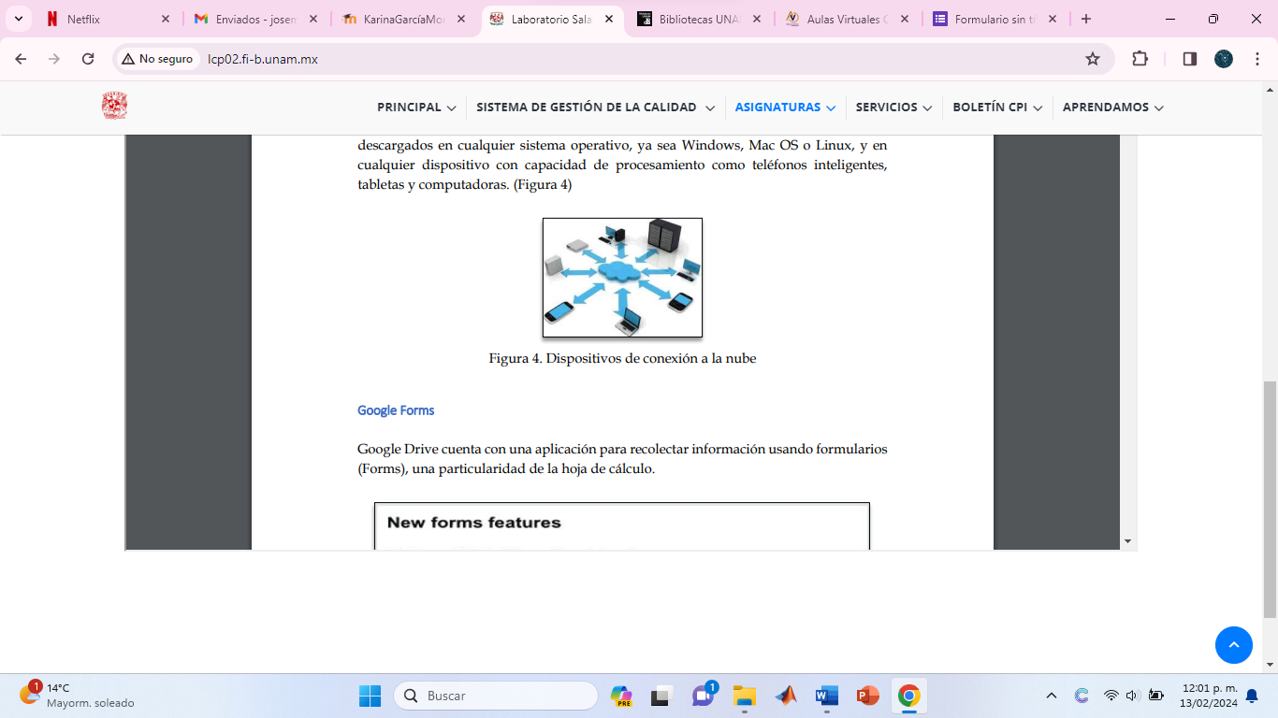

Google Forms Google

Drive cuenta con una aplicación para recolectar información usando formularios (Forms), una particularidad de la hoja de cálculo.

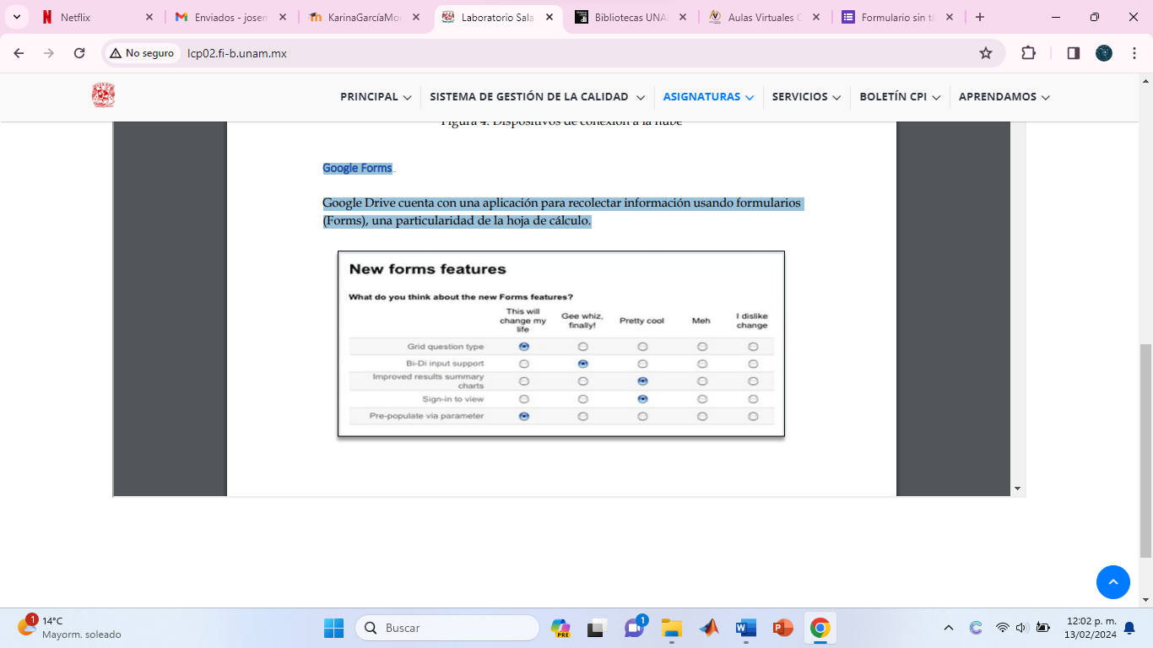

Se puede generar una serie de preguntas que pueden ser mandadas y contestadas por un grupo de personas. También proporciona un resumen con gráficas de los datos obtenidos del formulario. OneNote

Por otro lado, a través de OneDrive de Microsoft se puede utilizar la aplicación OneNote. El editor OneNote es muy amigable para realizar apuntes como si se ocupara una libreta de papel, pero con la diferencia de que todo se queda guardado en la nube.

Dropbox

Dropbox es una herramienta que sirve para almacenar cualquier tipo de archivo digital en Internet.

Para utilizarlo es necesario contar con una cuenta de correo para darse de alta en el sitio. Una vez realizado el registro se puede acceder al sitio, ya sea por medio de su interfaz web o descargando la aplicación que puede ser instalada en cualquier sistema operativo (teléfonos inteligentes, tabletas y computadoras). Dropbox cuenta con aplicaciones de Microsoft Office Online para editar documentos. Los documentos también pueden ser compartidos con otros usuarios, ya sea compartiendo la carpeta que los contiene o por medio de un enlace.

Buscadores de Internet

Los motores de búsqueda (también conocidos como buscadores) son aplicaciones informáticas que rastrean la red de redes (Internet) catalogando, clasificando y organizando información, para poder mostrarla en el navegador. El rastreo de información se realiza a través de algoritmos propios de cada buscador, por ejemplo:

▪ Yahoo utiliza WebRank, a partir de una escala del 1 al 10, mide la popularidad de una página web.

▪ Bing utiliza un algoritmo que analiza diversos factores, como son el contenido de una página, el número y calidad de los sitios web que han enlazado la página, así como las palabras clave contenidas en el sitio.

▪ Google utilizar el llamado PageRank, que es un valor numérico que representa la popularidad que una página web tiene en Internet. PageRank es un concepto (marca registrada y patentada) de Google que introduce en su algoritmo de indexación.

Buscador de Internet Google

El buscador de Google (en inglés Google Search) es un motor de búsqueda en la web propiedad de Google Inc. Es el motor de búsqueda más utilizado en la Web. Fue desarrollado por Larry Page y Sergey Brin en 1997.(Figura 5).

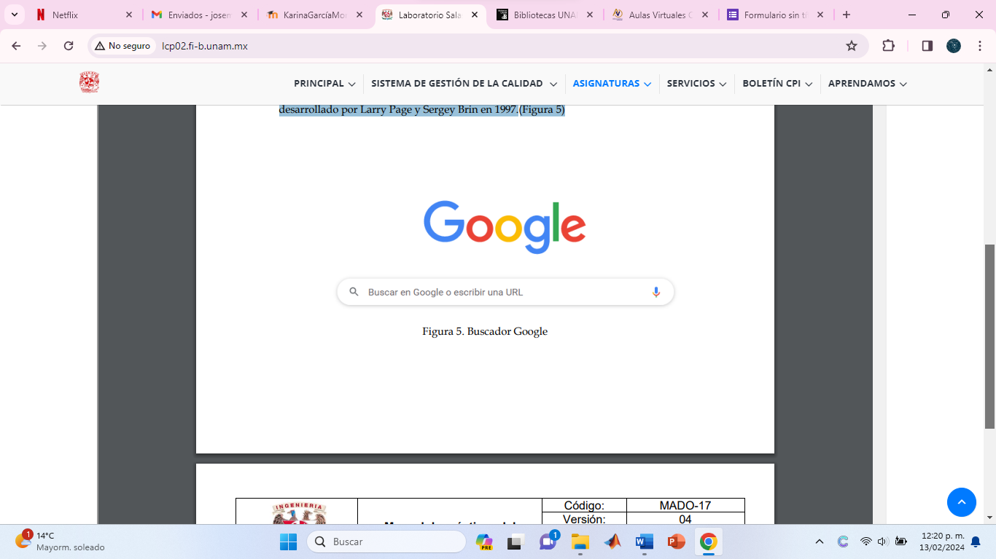

**ACTIVIDADES EN CLASE:**

**Comandos de búsqueda**

1. Usamos los comandos or y – para encontrar todas las imágenes de fútbol y volibol que no contengan la palabra tenis.

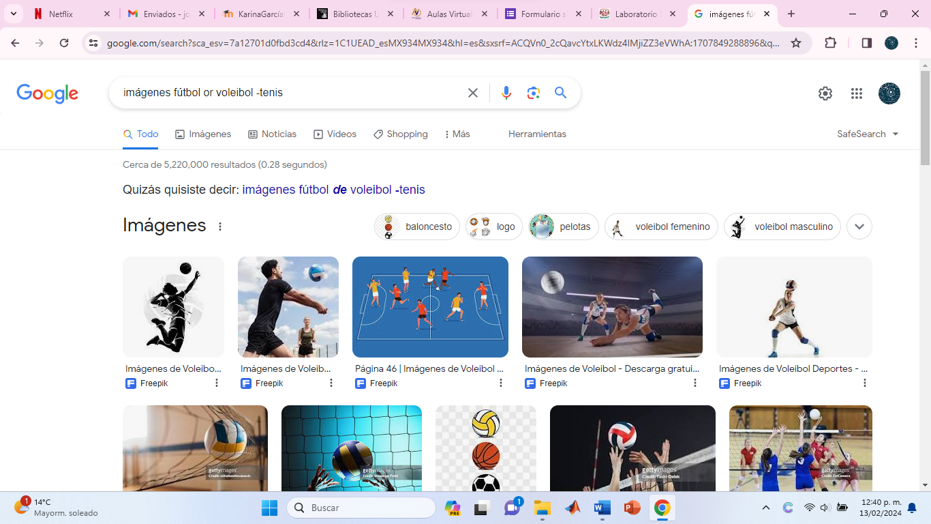

1. Para encontrar todos los datos pertenecientes solo a la **programación**: uso de las “”

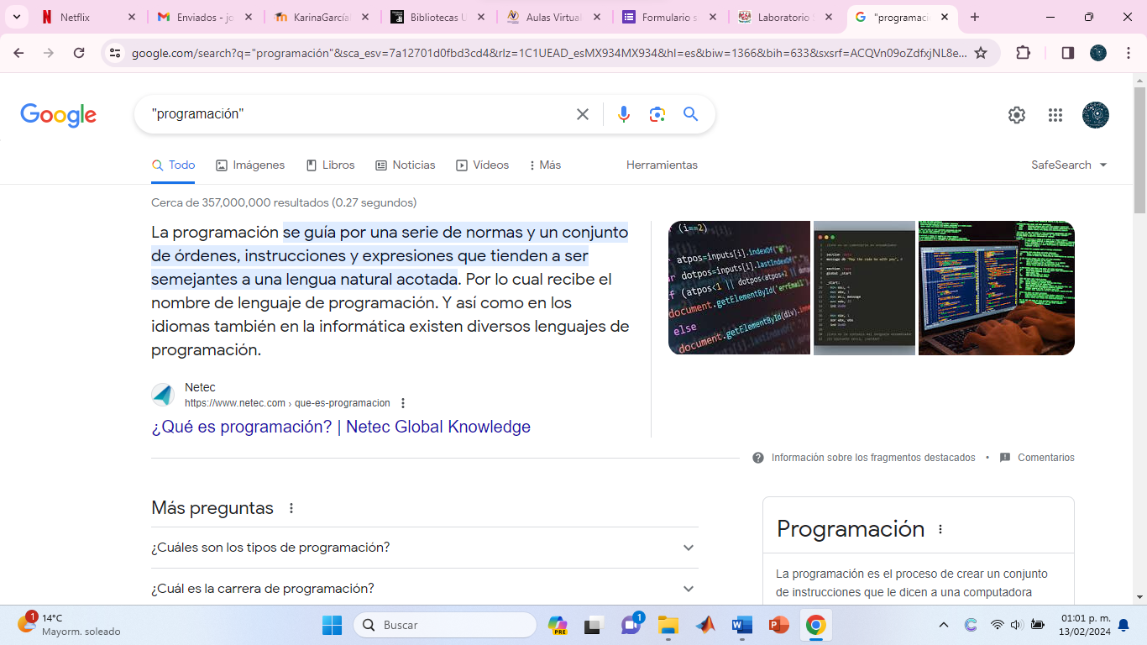

1. Uso del comando +

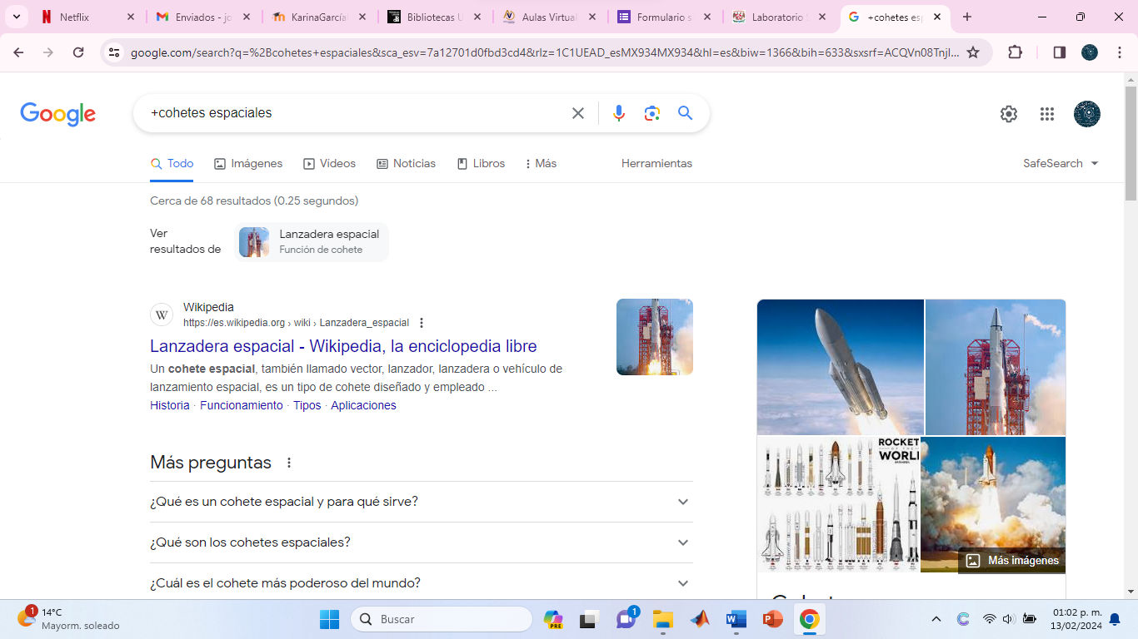

1. Uso del comando define:

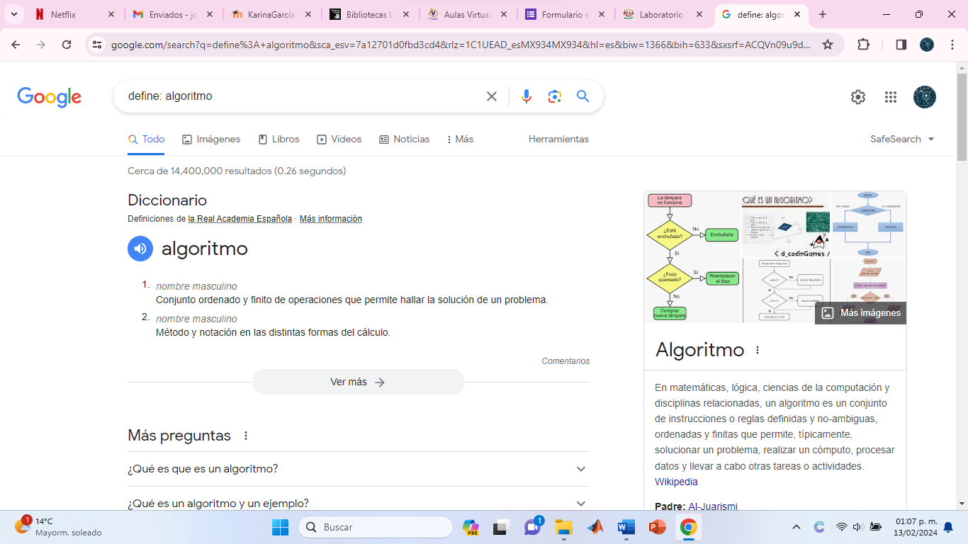

1. Usos de los comandos site, ~ , ..

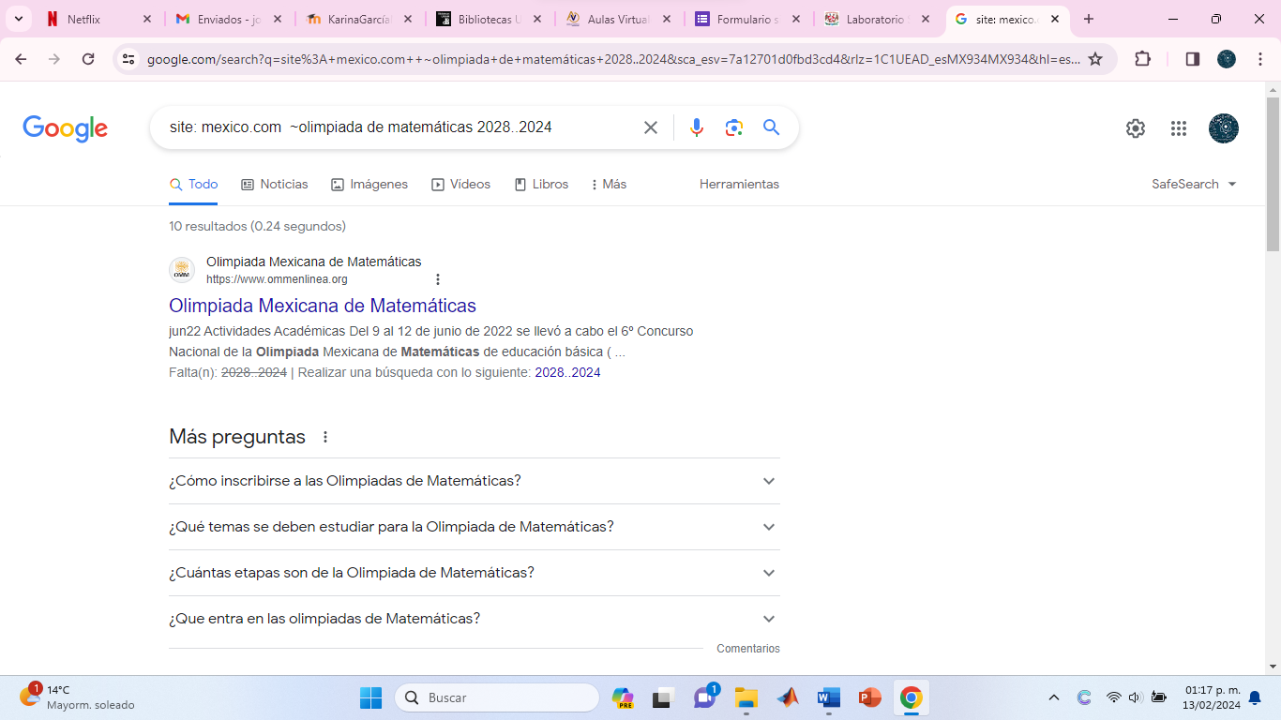

1. Usos de los comandos intitle, intext, filetype

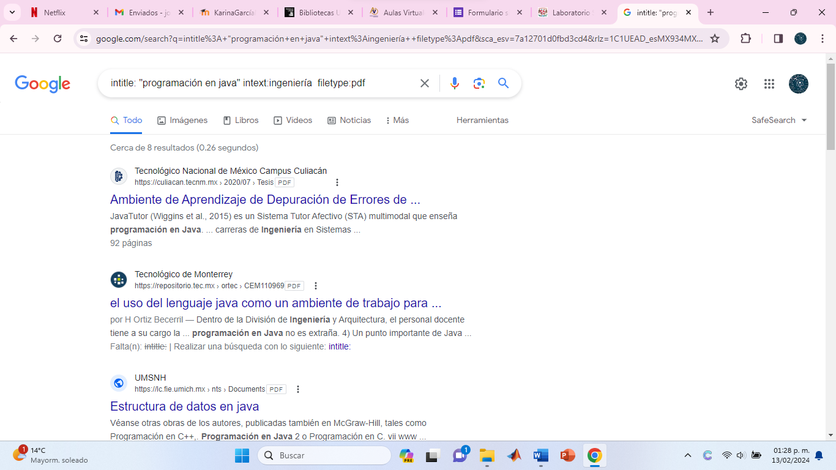

Calculadora:

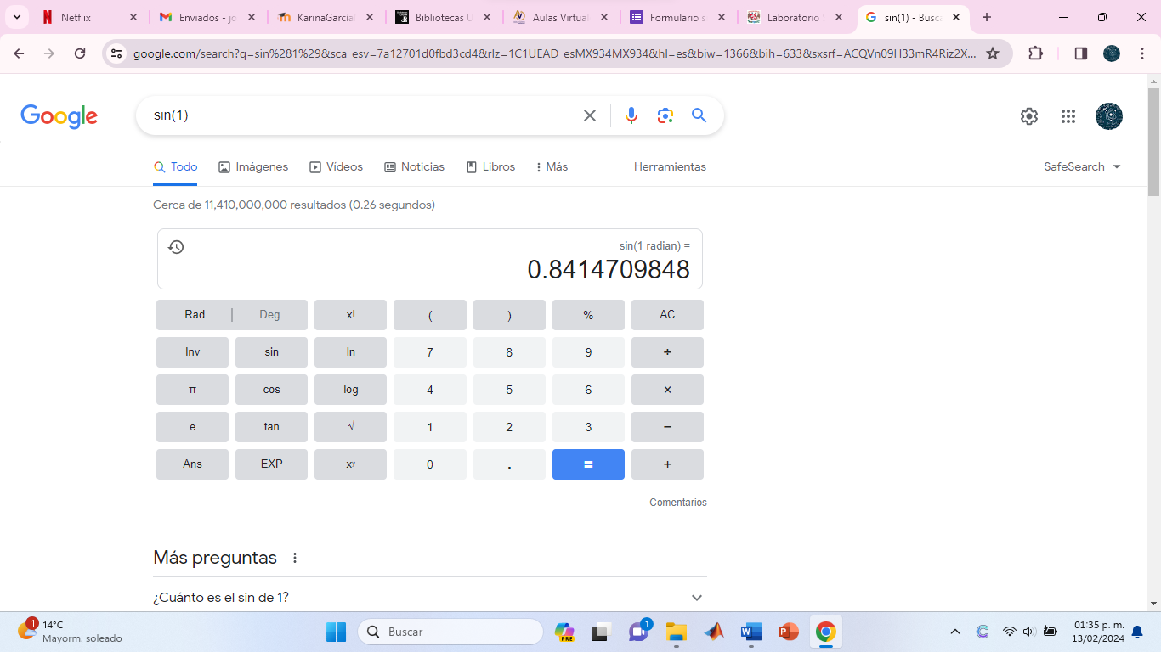

Convertidor de unidades:

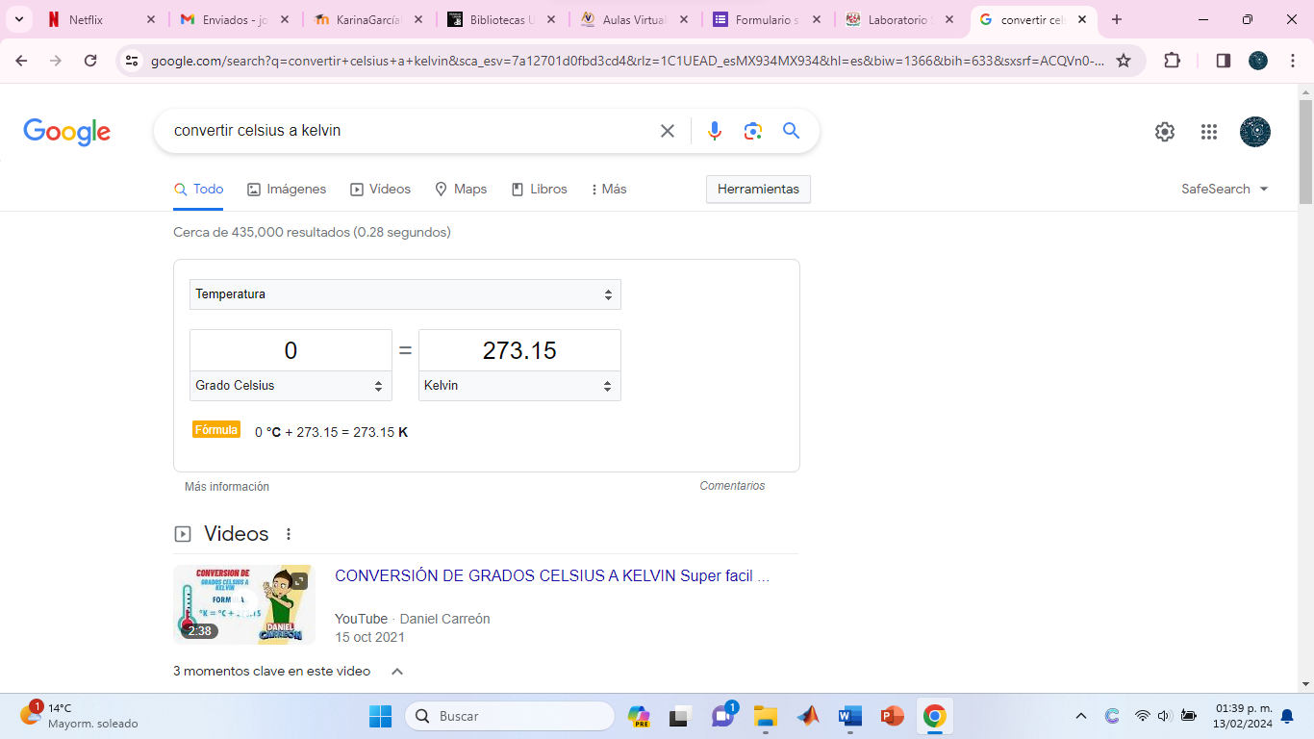

Gráficas en 2D:

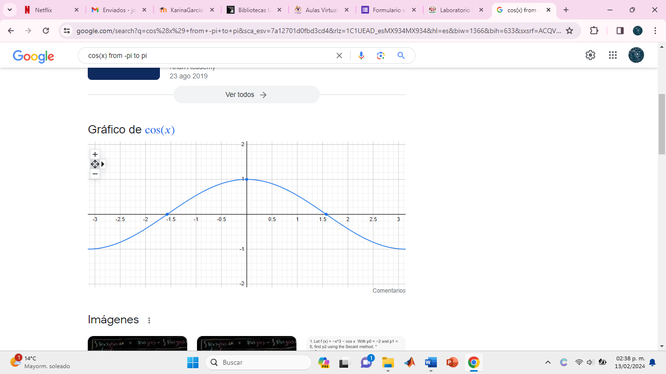

Google Académico:

Si se realiza la siguiente búsqueda define:"google scholar", se obtiene:

"Google Académico es un buscador de Google especializado en artículos de revistas científicas, enfocado en el mundo académico, y soportado por una base de datos disponible libremente en Internet que almacena un amplio conjunto de trabajos de investigación científica de distintas disciplinas y en distintos formatos de publicación."

Búsqueda con el comando author en Google Académico:

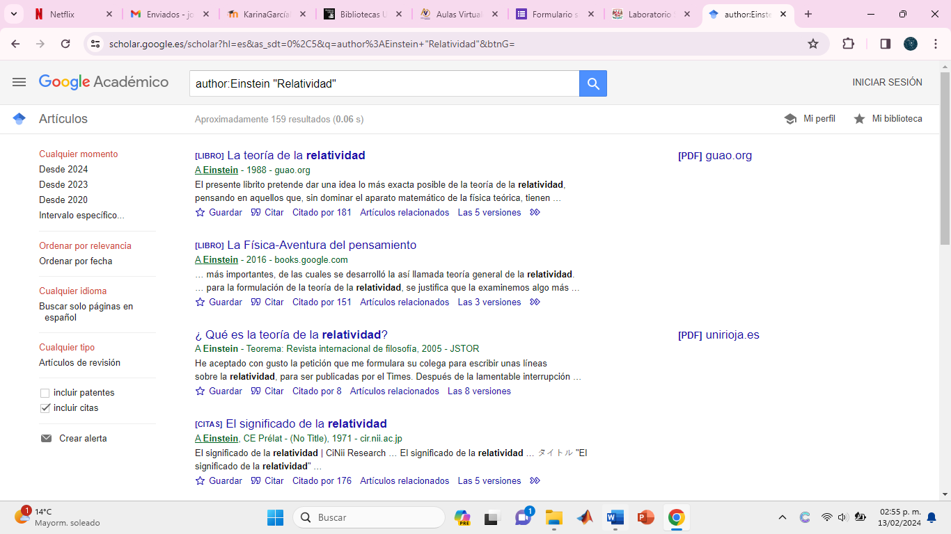

En la búsqueda podemos hallar las siguientes características: Sitio donde está publicado, guardar artículos, tipos de ordenamiento y rango de tiempo.

Google imágenes:

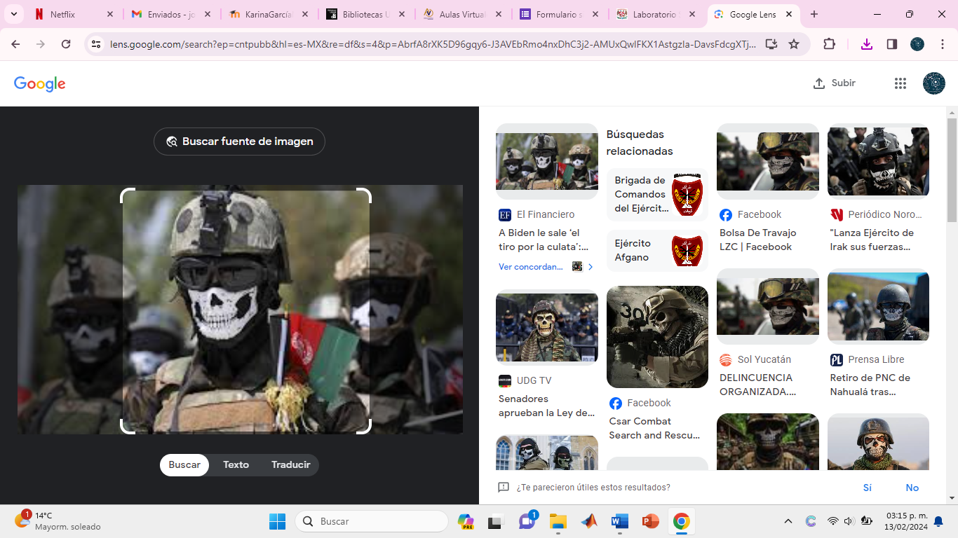

Yo pienso que lo que hace Google es usar algoritmos de visión para analizar características clave de la imagen y de ahí las compara con sus bases de datos y realiza la búsqueda.

**ACTIVIDADES DE TAREAS**

1.- Genera un formulario de mínimo una pregunta, el tema es fundamentos de programación, puede ser pregunta de cualquier tipo (abierta, respuesta corta, opción múltiple), recuerda que este ejercicio es enviando a tus compañeros de fila o a algunos del salón el formulario para que contesten, mínimo 3 alumnos para envío.

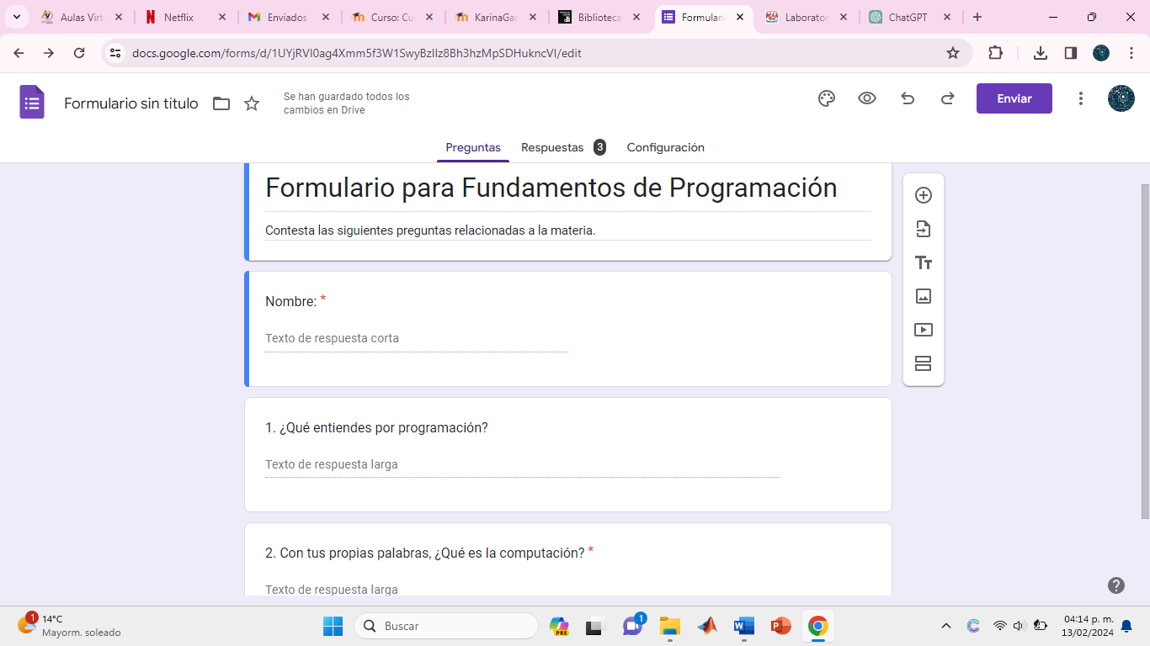 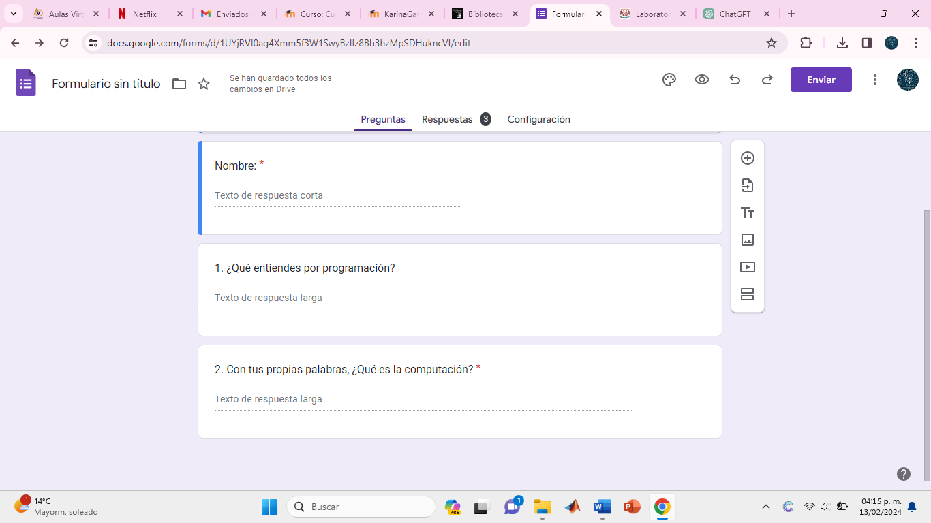

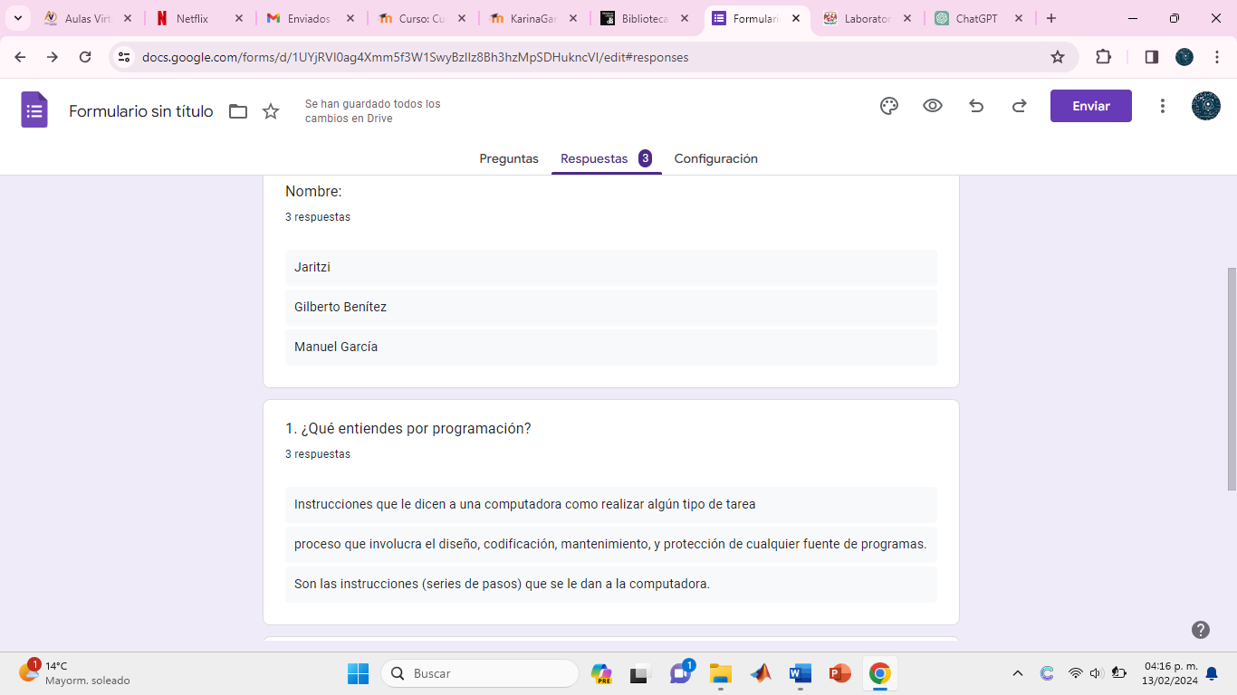

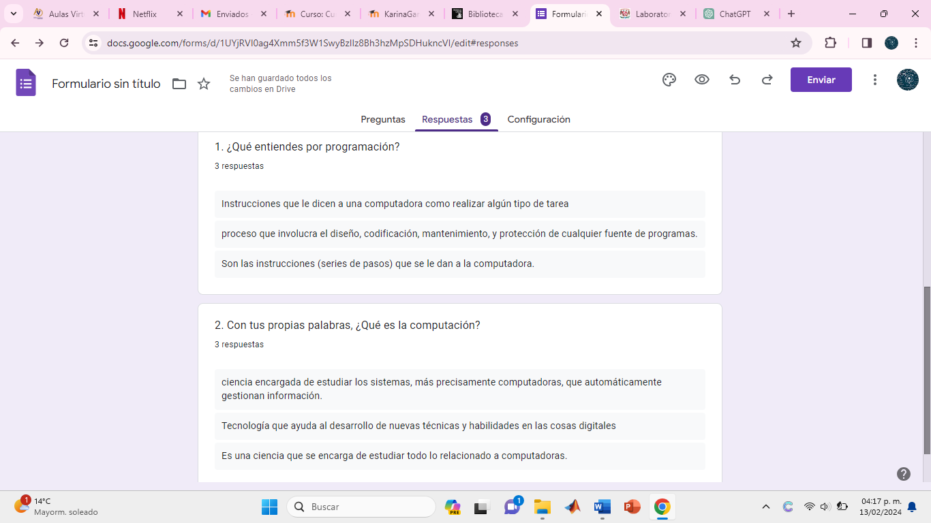

2.- Realiza un cuadro comparativo de 4 diferentes espacios de almacenamiento en la nube con sus ventajas y desventajas e indicar cual eliges y porqué.

| **Servicio de Almacenamiento en la Nube** | **Ventajas** | **Desventajas** |
| --- | --- | --- |
| Google Drive | - Integración completa con servicios de Google (Gmail, Google Fotos, etc.). - Amplio almacenamiento gratuito (15 GB). - Colaboración en tiempo real en documentos. | - La organización de archivos puede resultar confusa para algunos usuarios. - La privacidad puede ser una preocupación debido a la relación con los datos de Google. |
| Dropbox | - Interfaz intuitiva y fácil de usar. - Excelente funcionalidad de sincronización de archivos. - Amplia compatibilidad con diferentes dispositivos y sistemas operativos. | - Planes gratuitos con almacenamiento limitado. - Costo relativamente alto para almacenamiento adicional. - No ofrece integración directa con aplicaciones de Google. |
| Microsoft OneDrive | - Integración con Microsoft Office y otros servicios de Microsoft. - Almacenamiento gratuito adicional con una suscripción a Microsoft 365. - Funcionalidades avanzadas de colaboración y edición de documentos. | - Almacenamiento gratuito base limitado (5 GB). - Integración limitada con plataformas no Microsoft. - La sincronización puede ser inconsistente en ocasiones. |
| iCloud | - Integración perfecta con dispositivos Apple. - Almacenamiento gratuito inicial generoso (5 GB). - Seguridad robusta y encriptación de extremo a extremo. | - Limitado a usuarios de dispositivos Apple. - Almacenamiento gratuito limitado en comparación con otros servicios. - Menos opciones de personalización y funciones avanzadas en comparación con otros servicios. |

Mi elección personal sería Google Drive debido a su amplio almacenamiento gratuito, su integración con otros servicios de Google que suelo utilizar (como Gmail y Google Fotos) y su sólida funcionalidad de colaboración en tiempo real en documentos. Además, la mayoría de mis dispositivos son compatibles con Google Drive y aprecio la facilidad de uso de su interfaz.

3.- Generar en Google la gráfica de una figura en 3D y manipúlala.

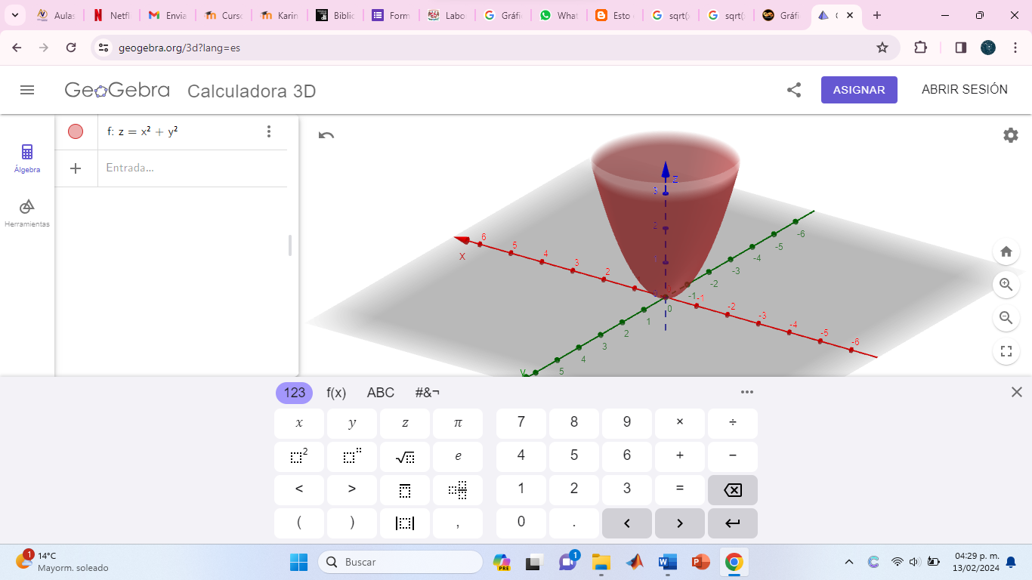

Otro ejemplo:

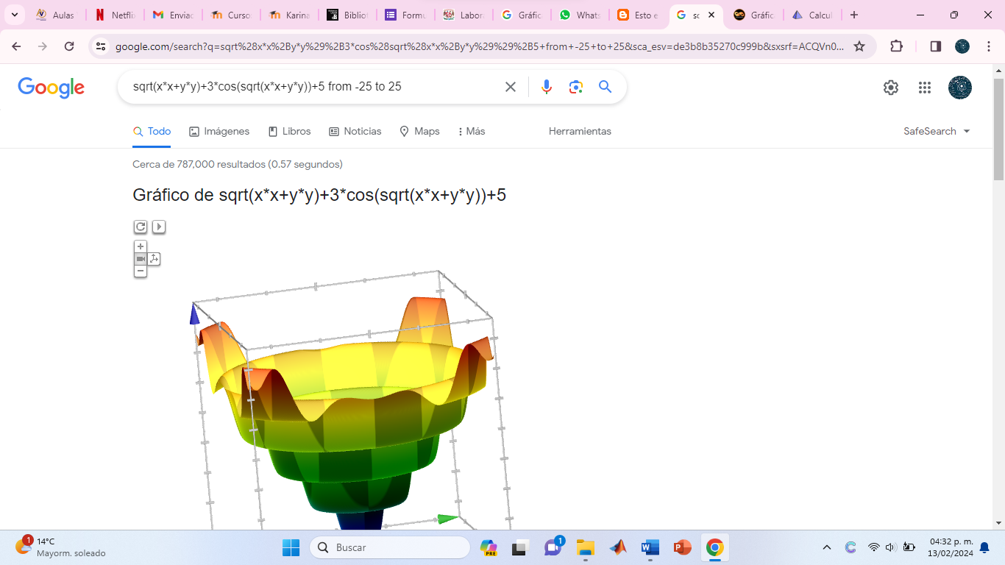

4.- Genera tu cuenta en GIT y sube tu práctica en Word, al final de la práctica se debe agregar esta liga de GitHub (prueba que tu liga funcione).

**CONCLUSIÓN**

La realización de esta práctica me gustó mucho, ya que aprendí diferentes funciones que desconocía para aprovechar lo mejor que pueda los servicios que nos ofrecen los navegadores, como las graficadoras en 2D o 3D. Me gustaría recomendar que la voz de la docente sea un poco más alta ya que en el laboratorio de fundamentos de programación luego no se escucha muy bien en la parte de atrás y que también explique al inicio con ejemplo lo que estamos haciendo.

**BIBLIOGRAFÍA**

FI UNAM. (S.F.) Laboratorio de Computación Salas A y B Manual de prácticas de Fundamentos de Programación MADO-17_FP. Recuperado el 7 de febrero de 2024, de <http://lcp02.fi-b.unam.mx/>

BIBLIOTECAS UNAM (S.F.). ¿Cómo hacer citas y referencias en formato APA?. Recuperado el 11 de febrero de 2024, de <https://bibliotecas.unam.mx/index.php/desarrollo-de-habilidades-informativas/como-hacer-citas-y-referencias-en-formato-apa>

Avidor A. (2012). Grafiquen en Google, ahora en 3D. Recuperado el 11 de febrero de 2024, de <https://latam.googleblog.com/2012/03/grafiquen-en-google-ahora-en-3d.html>

Geogebra. (S.F.). Geogebra Calculadora 3D. Recuperado el 12 de febrero de 2024, de <https://www.geogebra.org/3d?lang=es>